ایده یابی ( جلسه 11 )
در این جلسه به ایراد کارهای دانشجویان پرداخته شد و سعی شد که رفع اشکال شود اتودهای دانشجویان دیده شود و بر روی انها نظردهی و رفع ایراد شد تا در نهایت کار نهایی را برای ژوژمان اخر ترم انجام دهند در زیر نمونههایی از اتودهای دانشجویان را قرار میدهم.
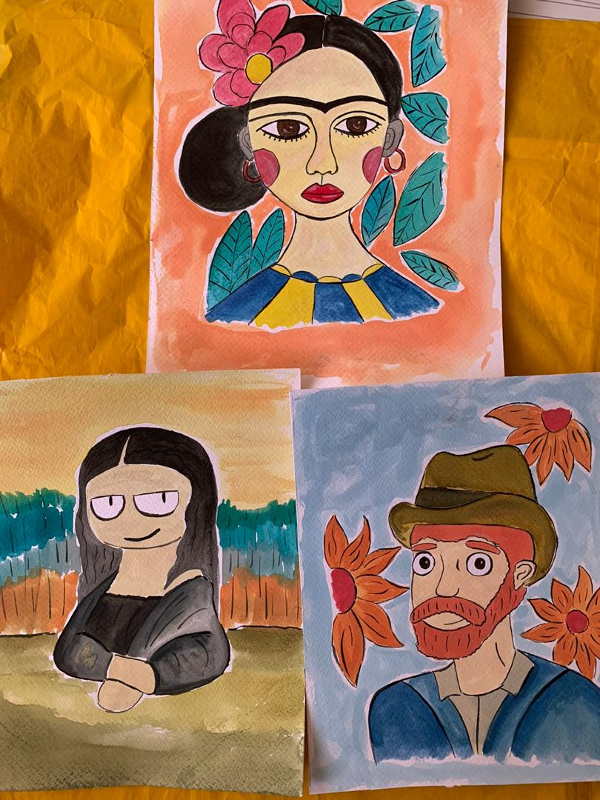

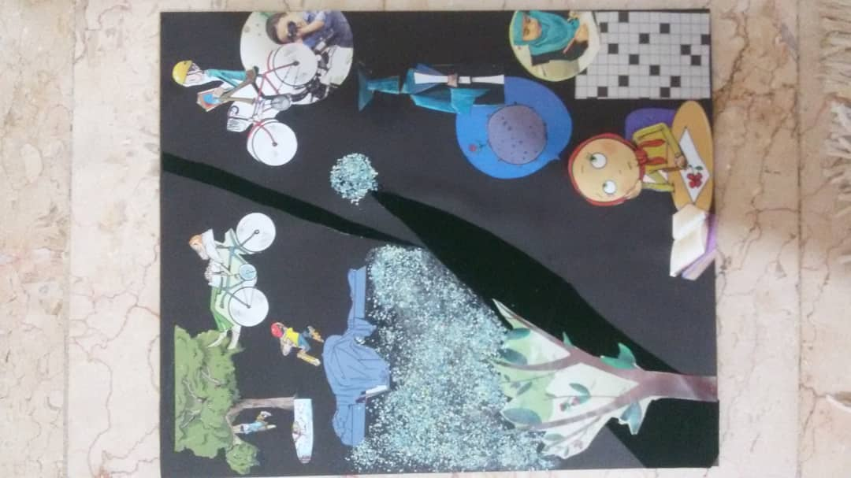
با توجه به ایده اولیه این دانشجو ان را یه صورت نقاشی کودکان اتود زده است.
و در تصویر دوم از همان دانشجو اتودی از ایده اش را به صورت کلاژ میبینیم.

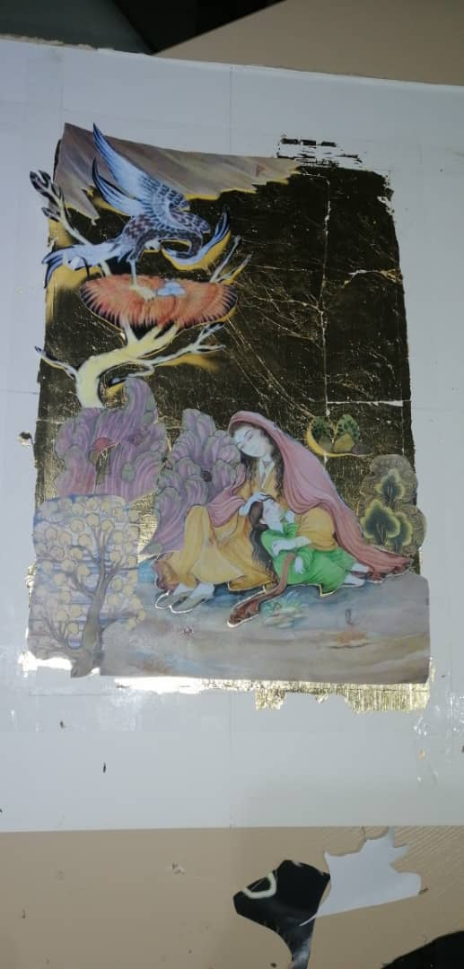

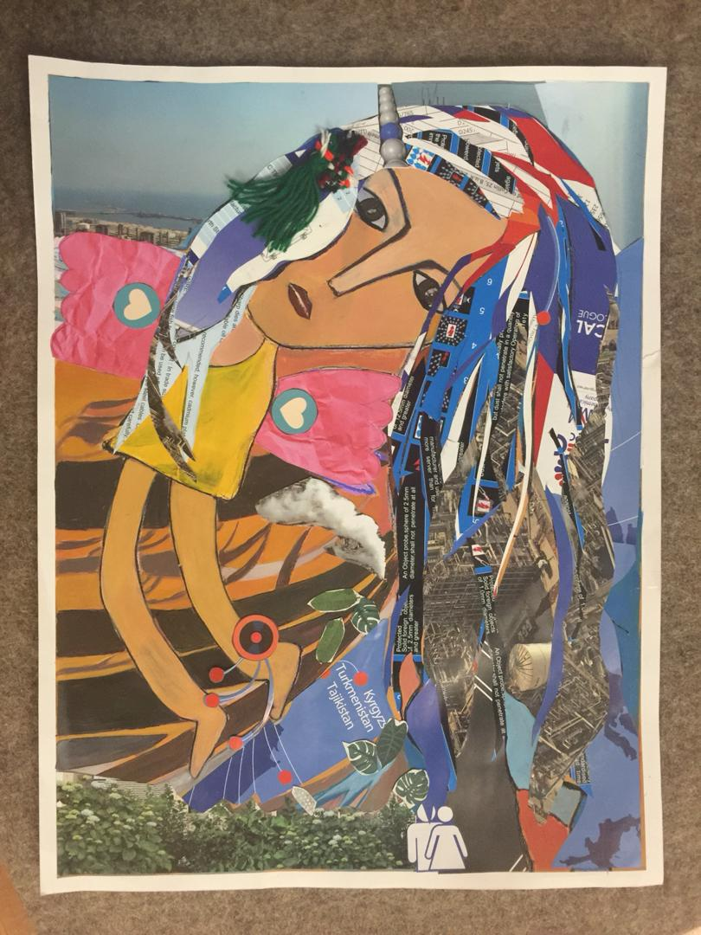
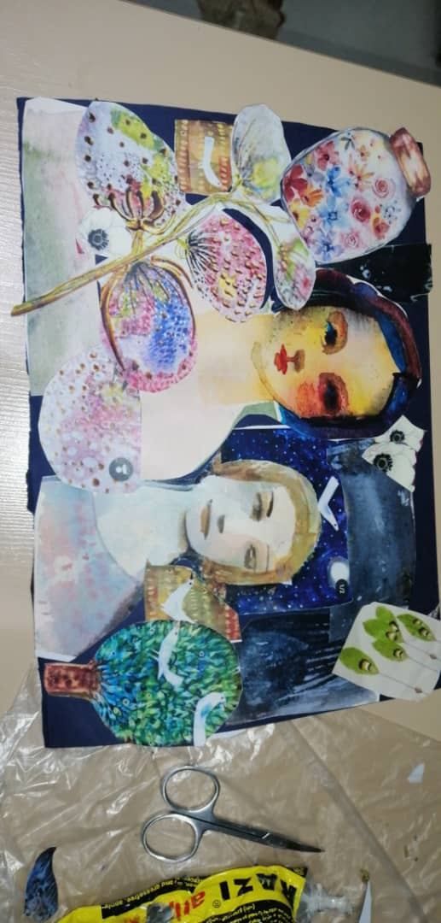
دو کار بالا کار دانشجو است که ایدهاش را در یک اتود نقاشی ایرانی و اتودی به صورت کلاژ و نقاشی پیاده کرده است.
این کار نیز اتود دانشجو است که با کلاژ اجرا شده.

